8.АЦП, їх класифікація та характеристики. АЦП послідовного рахунку. АЦП послідовного наближення.
АЦП представляють собою пристрої, призначені для перетворення аналогових сигналів (напруги, струму, потужності, опору, ємності та ін.) в цифровий код. Найбільш часто вхідною величиною є напруга. Всі інші величини перед подачею на такий АЦП необхідно попередньо перетворити в напругу.
В загальному випадку напруга характеризується її миттєвим значенням u(t). Але для оцінки напруги можна також користуватися її середнім значенням за вибраний проміжок часу T:
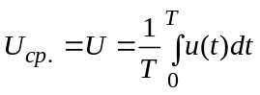.
В зв’язку з цим всі типи АЦП можна розділити на дві групи: АЦП миттєвих значень напруги і АЦП середніх значень напруги. Так як операція усереднення передбачає інтегрування миттєвого значення напруги, то АЦП середніх значень називають інтегруючими.
При перетворенні напруги в цифровий код використовується три незалежних операції: дискретизація, квантування і кодування.
Основні характеристики АЦП
До статичних характеристик АЦП відносяться: абсолютні значення і полярності вхідних сигналів, вхідний опір, значення і полярності вихідних сигналів, вихідний опір, значення напруги і струмів джерел живлення, кількість двійкових або десяткових розрядів вихідного коду, похибки перетворення постійної напруги. До динамічних параметрів АЦП відносяться час перетворення, максимальна частота дискретизації, апертурний час, динамічна похибка і т.д.
Основною характеристикою АЦП є його роздільна здатність, яку прийнято визначати величиною, оберненою максимальному числу кодових комбінацій на виході АЦП.
Структурна схема АЦП послідовного наближення зображена на рис. 1. Вона містить компаратор, з допомогою якого виконується порівняння вхідної напруги з напругою оберненого зв’язку. На прямий вхід компаратора поступає вхідний сигнал U_{вх}, а на інвертуючий - напруга U₅ оберненого зв’язку. Робота перетворювача починається з приходом імпульсу “Пуск” від схеми керування, який замикає ключ S. Через замкнутий ключ S імпульси U₁ від генератора тактових імпульсів поступають на лічильник, який керує роботою ЦАП. В результаті послідовного збільшення вихідного коду лічильника N відбувається послідовне сходинкове збільшення вихідної напруги U₅ ЦАП.
Коли вихідна напруга ЦАП зрівняється з вхідною напругою, відбудеться переключення компаратора і по його вихідному сигналу “Стоп” розімкнеться ключ S. В результаті імпульси від генератора перестануть поступати на вхід лічильника. Вихідний код, що відповідає рівності U_{вх}≅U₅, знімається з вихідного регістру лічильника.
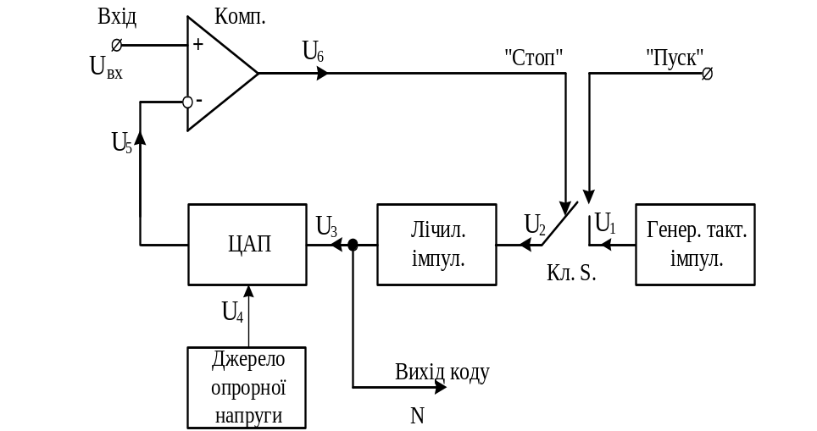
Рис. 1. Структурна схема АЦП послідовного рахунку
При числі двійкових розрядів лічильника, рівному n, і періоді слідування лічильних імпульсів T максимальний час перетворення можна визначити формулою:


